PROJETO CULTURAL - “ RIQUEZAS DO BRASIL”

1º DIA – QUINTA-FEIRA – Dia 27/07/2013

1ª - ABERTURA: HINO NACIONAL;

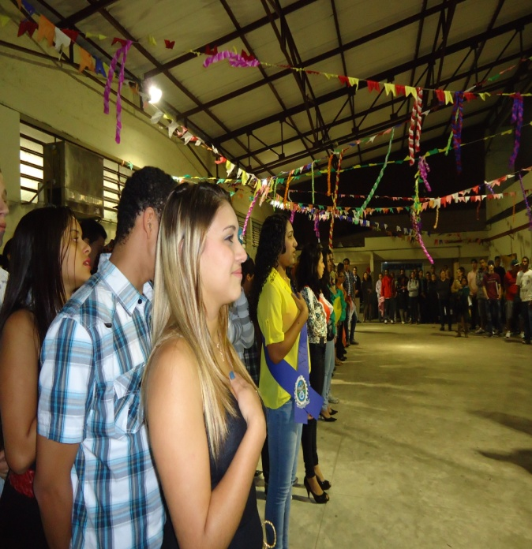

2ª - DESFILE DE ALUNOS TIPICAMENTE TRAJADOS, REPRESENTANDO SEU ESTADO.
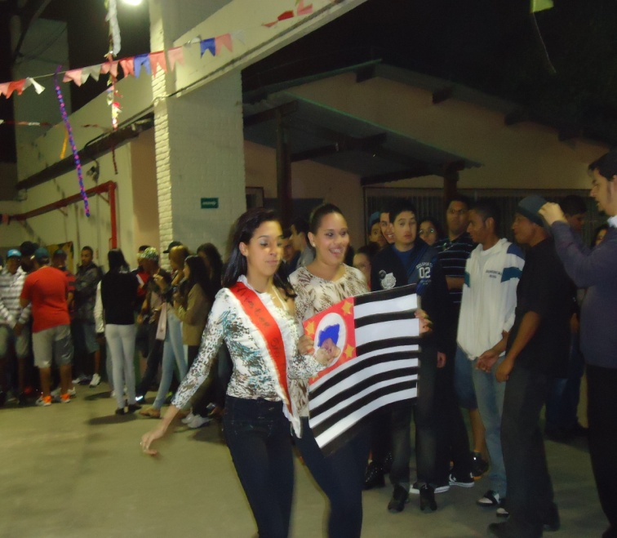

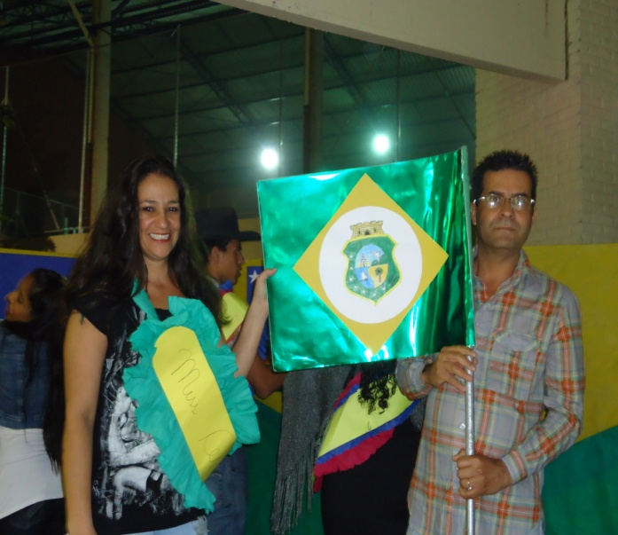
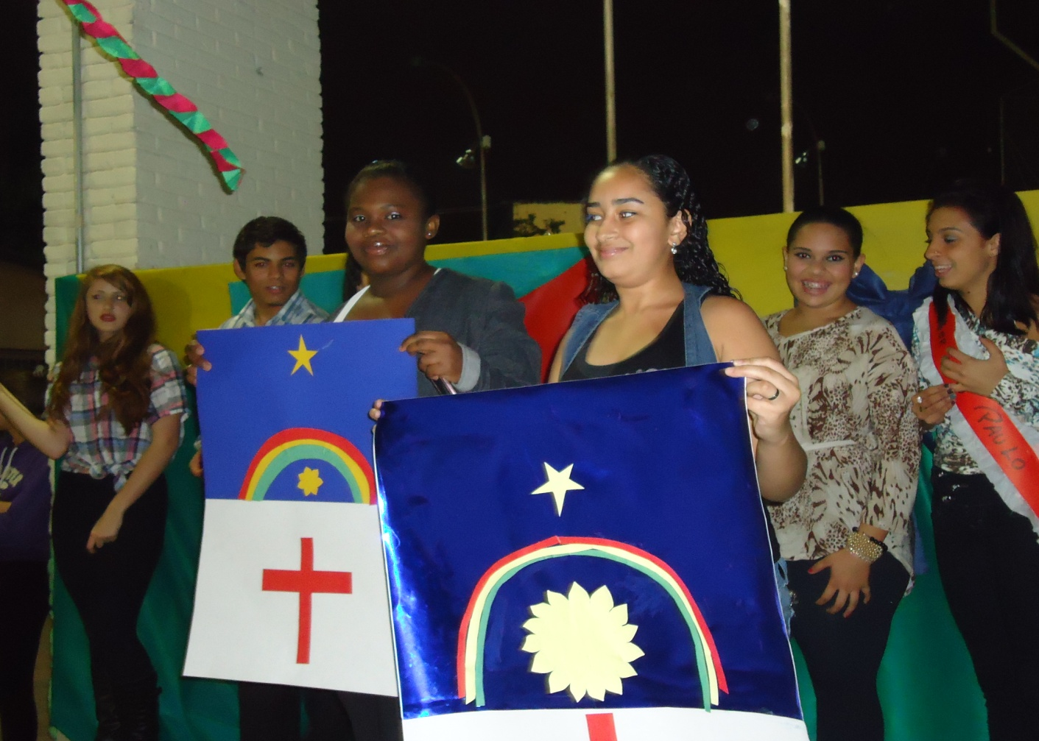

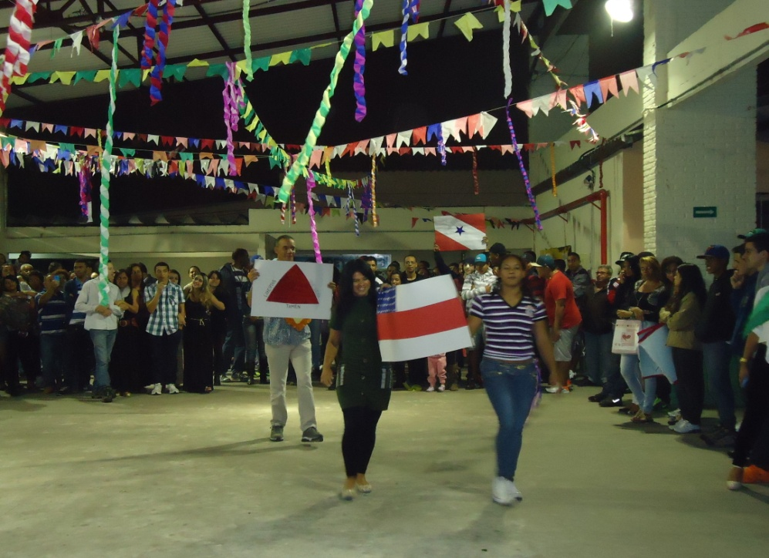
Obs. Os Professores Coordenadores de cada série escolheram a Região e os estados os quais iriam representar.

- Região Sul
3ºA Ensino Médio – Estado do Rio Grande do Sul – Profº Deusdedit – 3ºA Ensino Médio – Alunos:

- Região Sudeste
8ªA EJA - Estado de Minas Gerais – Profª Eliana – Aluno: José Paulo
2ºB Ensino Médio - Estado do Rio de Janeiro – Profº Roberto – Alunos:
1ºA Ensino Médio - Estado de São Paulo – Profº Márcio e Cláudia - Alunos

- Região Centro Oeste
3ºB Ensino Médio - Estado de Goiás – Profª Marisa – Alunos: Queila e Tallis

- Região Nordeste
6ªA EJA - Estado do Ceará – Profª Adriana – Alunos:
2ºA Ensino Médio - Estado de Pernambuco – Profº Luciano e Sandra Lúcia – Alunos:
8ªB EJA - Estado de Alagoas – Profº David e Reginaldo – Alunos:
7ªA EJA - Estado da Bahia – Profª Sandra Regina – Alunos:

- Região Norte
5ªA EJA - Estado do Amazonas – Profº João – Alunos: Lucas e Diego
7ªB EJA - Estado do Pará – Profº José Carlos – Alunos:

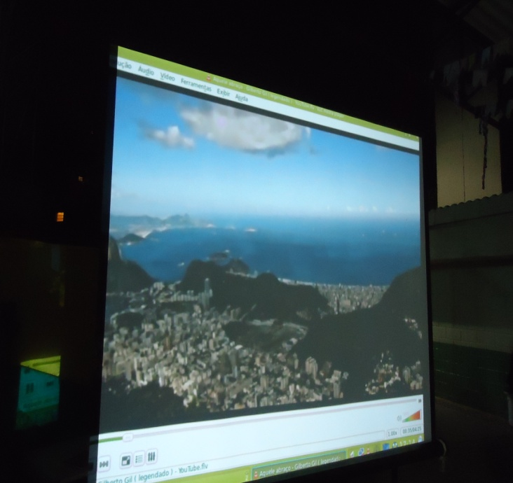
3ª – APRESENTAÇÃO DOS ESTADOS NO TELÃO

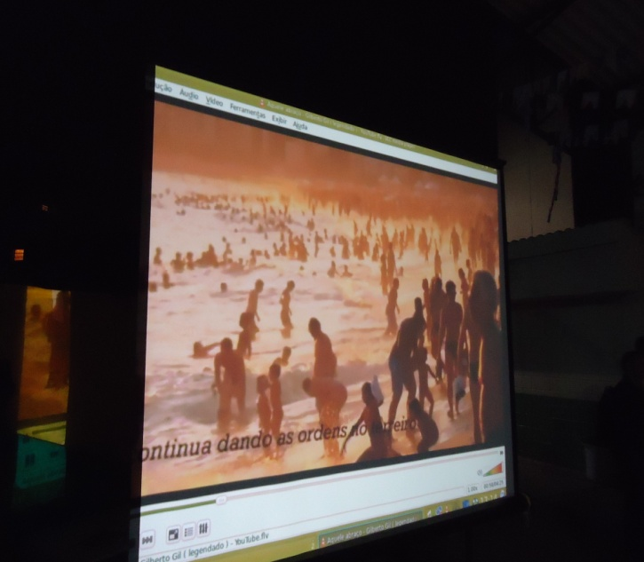
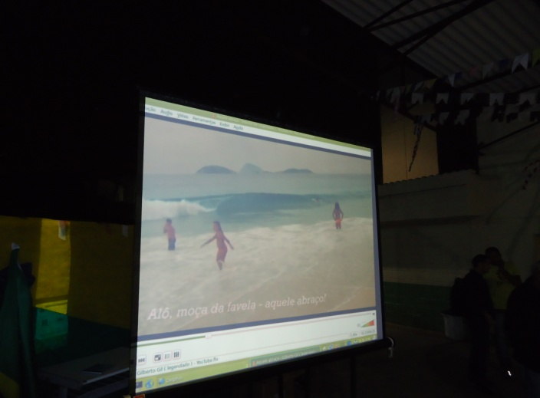
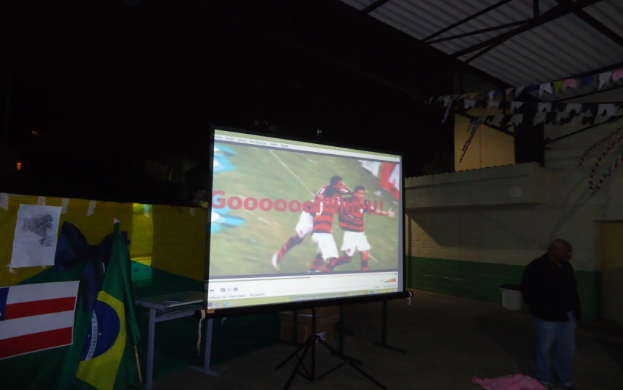

- 4ª – DANÇA DOS ALUNOS REPRESENTANDO O ESTADO.

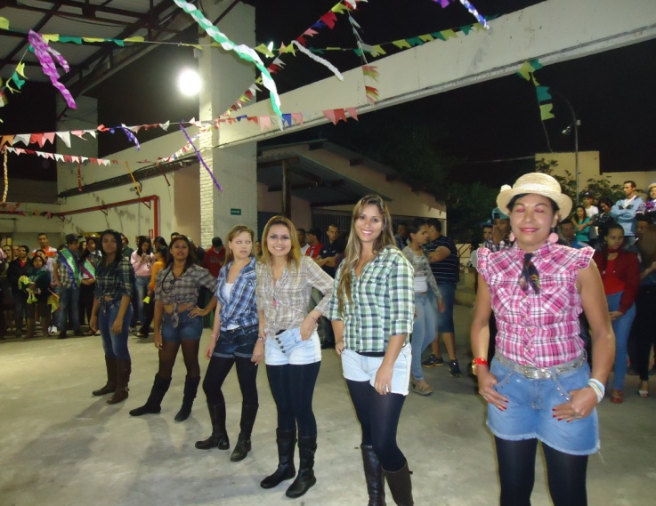

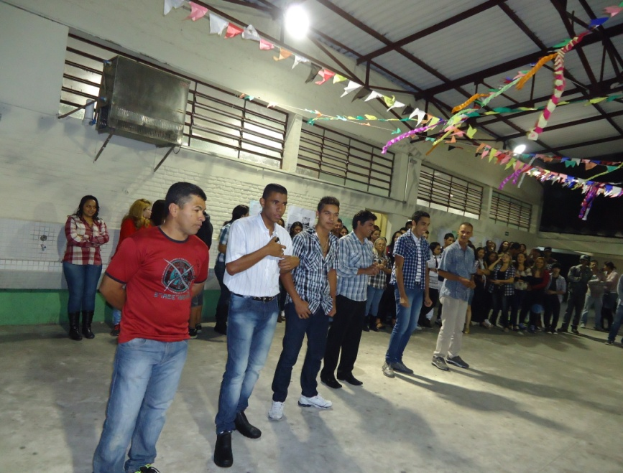

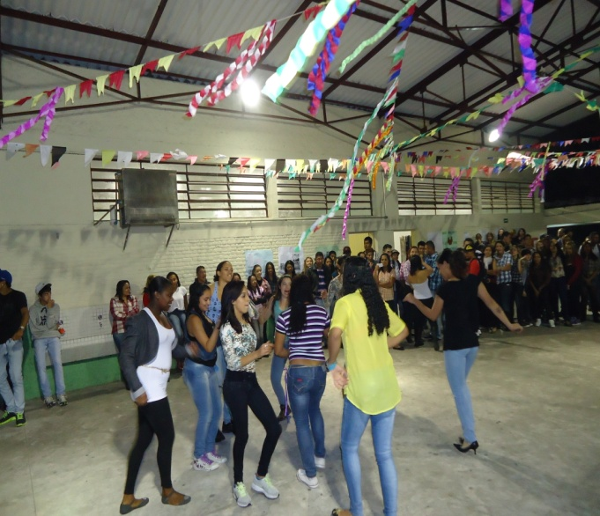

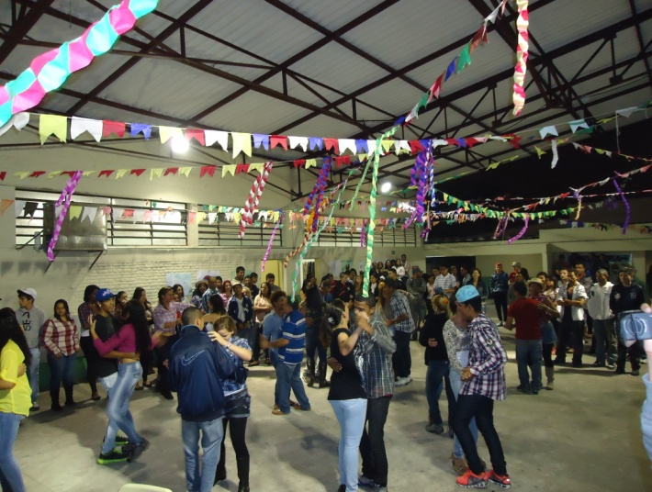

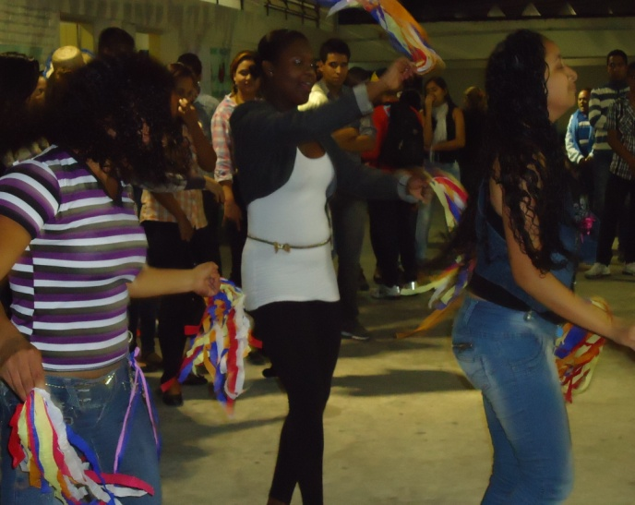
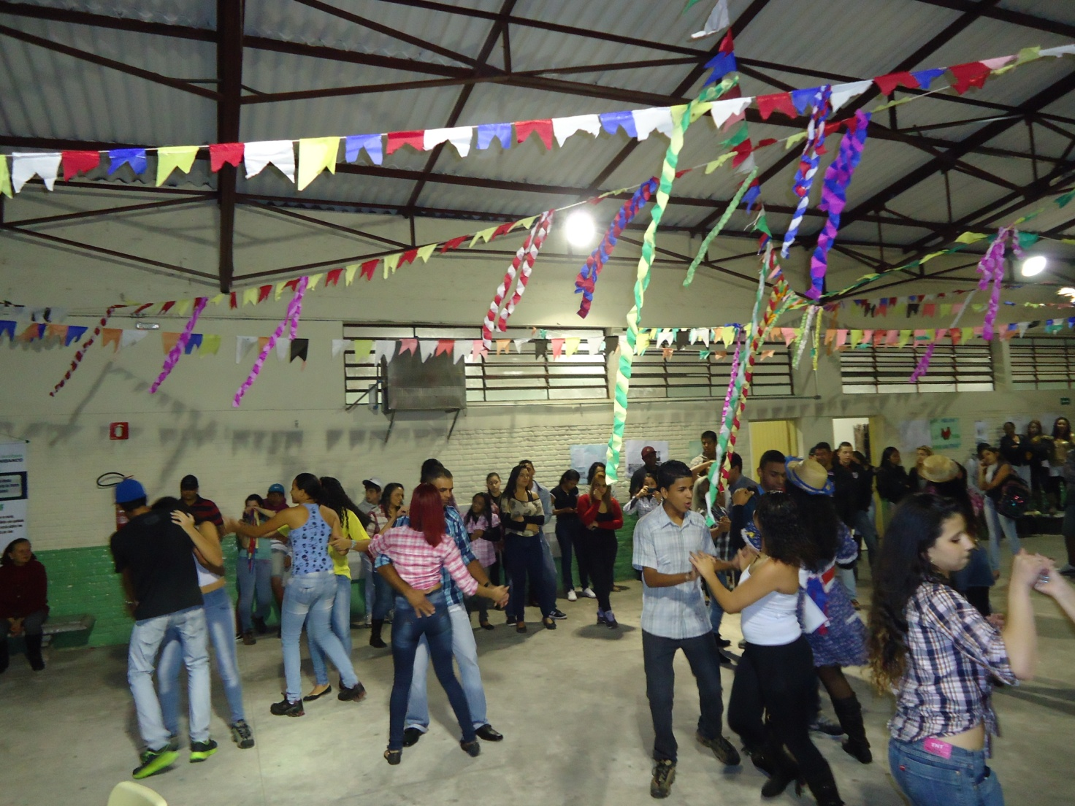
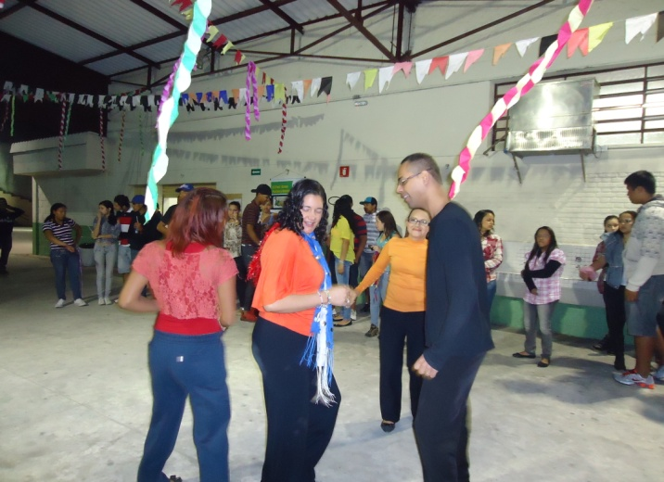

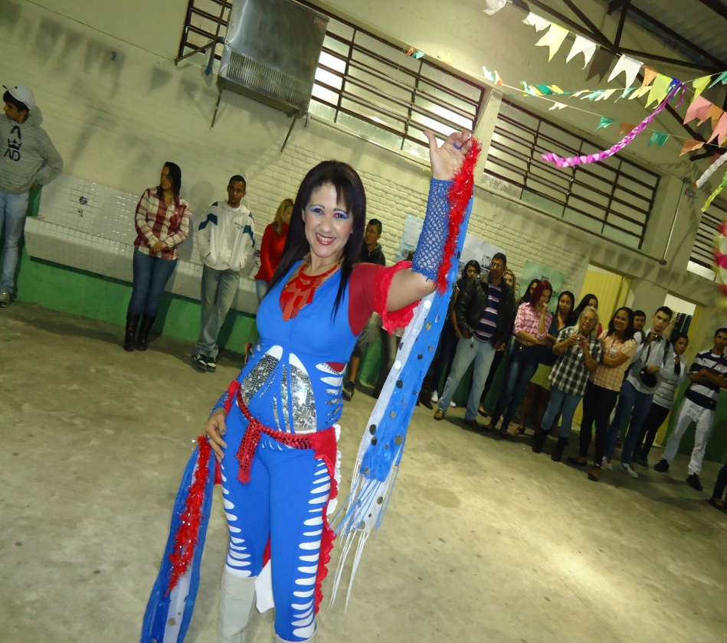

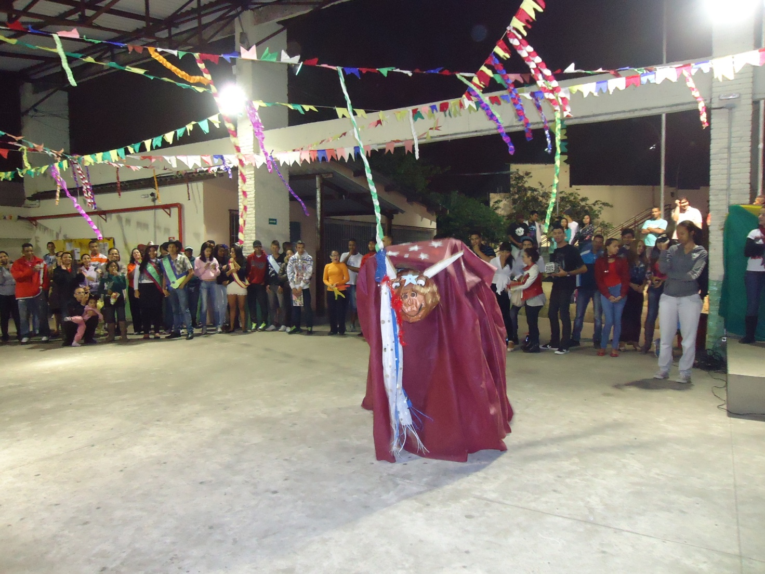
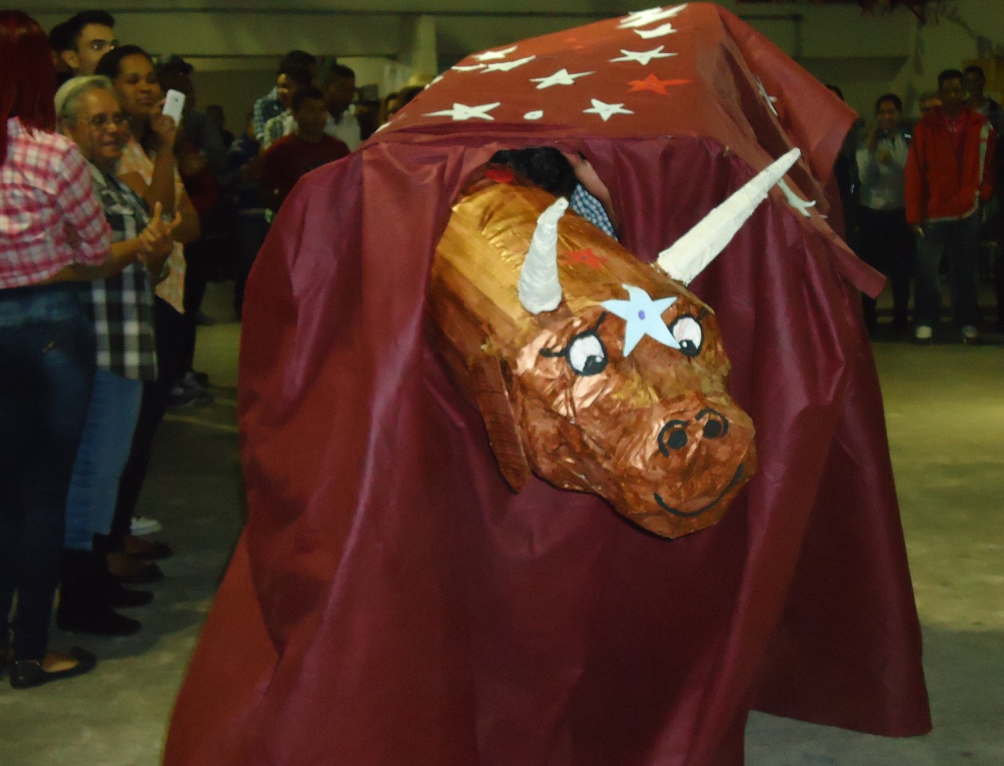

2º DIA – SEXTA-FEIRA – 28/07/2013

ATIVIDADES:

1ª – BARRACA NO PÁTIO, REPRESENTANDO O ESTADO, COMIDAS TÍPICAS PARA DEGUSTAÇÃO E TROCA DE RECEITAS;

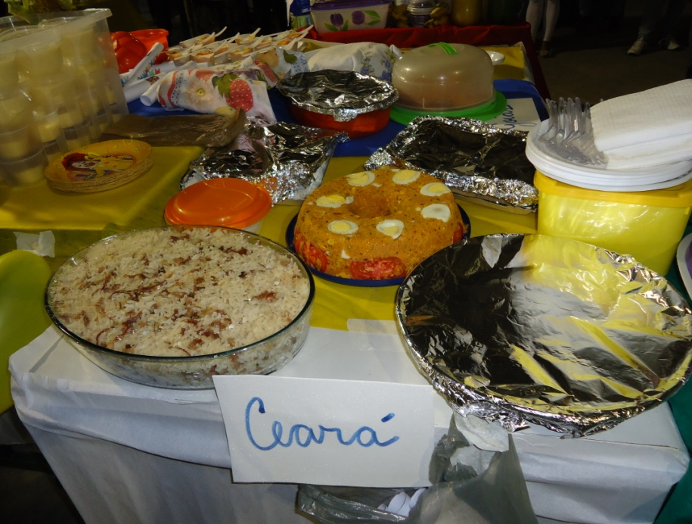

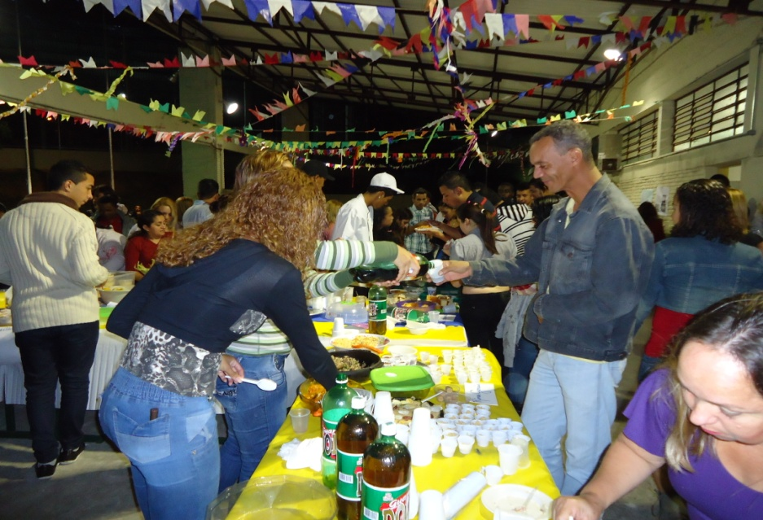

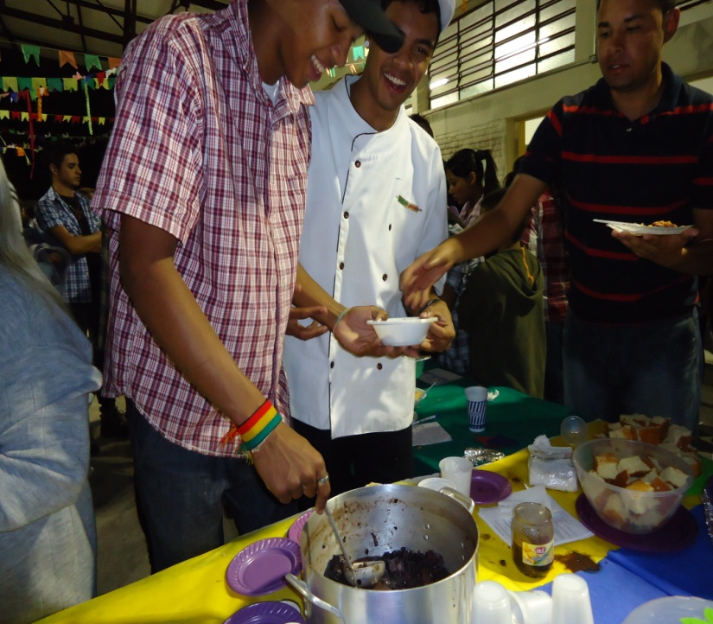

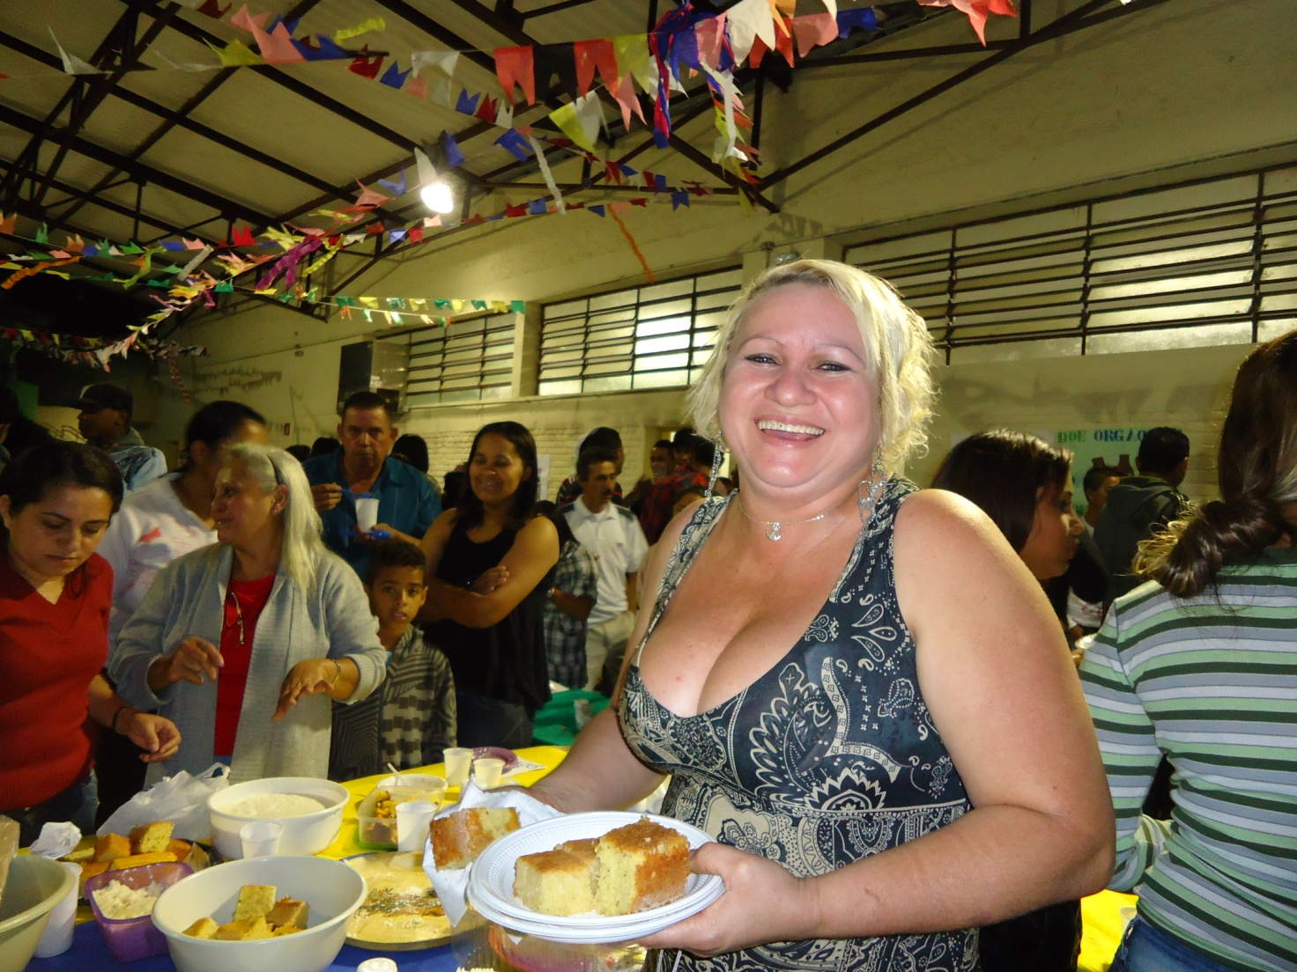

2ª – FECHAMENTO “QUADRILHA MALUCA” - TODOS OS ESTADOS.
